AMITIE
CLIT-ST-CERGUE

SEPTEMBRE 2005

15e année

Un grand merci à tous les amis qui nous soutiennent de leurs dons ! Nous leur garantissons que pas un centime ne se perd !
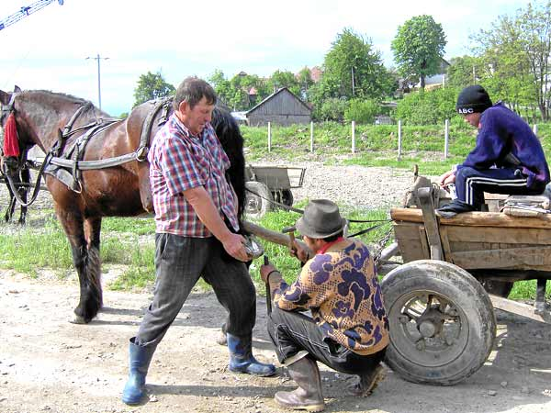

Scène de rue à Clit

La maison des jeunes

Voilà ! Tous les papiers sont en ordre, la maison appartient maintenant à CER-CLIT !
Il y a encore quelques travaux de réparations à faire à la toiture avant l’hiver, et à rafraîchir et adapter l’intérieur aux nouvelles activités.
Nous espérons gagner – et recevoir – l’argent qui nous manque encore pour mener à bien ce magnifique investissement pour l’avenir de Clit.
En effet, grâce à l’arrivée d’internet, c’est le monde qui s’ouvre pour ce village isolé, et l’avenir qui s’éclaire pour tous les jeunes ayant fait une formation en informatique.

L’été à Clit

* Une nouvelle fois, tous les enfants de l’école ont pu partir en car, en excursion scolaire d’une journée. Grâce à votre générosité, ils ont pu visiter des musées à Falticeni et à Suceava, découvrir le zoo de Radauti et participer à un bon pique-nique.
C’est, pour beaucoup, la seule sortie de leur village !

* Une grande nouveauté ! Des habitants de Clit ont décidé d’organiser une grande fête du village, avec folklore, démonstration de karaté, chants roumains et chansons modernes, exposition de caricatures, conteur, mititei, bière, coca. Des affiches préparées sur ordinateur ont été placées partout.
La fête a attiré beaucoup de monde. Un grand feu était prévu le soir, avec des chants… et c’est le seul jour de juillet où il a plu…
Mais la fête aura de nouveau lieu l’année prochaine !

* Après une longue et impitoyable sécheresse, de grosses pluies, mais, localement, pas d’inondations.
En revanche, tous, même les plus pauvres, ont trouvé quelque chose à donner lors des ramassages qui ont eu lieu dans tout le pays pour soulager leurs compatriotes touchés par les terribles inondations qui ont ravagé plus des 2/3 du pays… La solidarité n’est pas un vain mot…

* Comme chaque année, le 8 septembre (calendrier liturgique orthodoxe roumain oblige) a eu lieu la fête du « HRAM », fête du saint dont l’église porte le nom, à Clit : dormition de Marie (=Assomption)
A cette occasion, tout le monde va à l’église le matin, puis toute la famille se retrouve pour un grand repas traditionnel organisé là où vivent les grands-parents. Chacun participe au banquet en apportant quelque chose.

Les repas aux personnes âgées

Ce sont actuellement 30 personnes très démunies qui reçoivent 2 fois par semaine un bon repas chaud et un pain.
La famille de notre cuisinier - en longue convalescence – se débrouille pour tout préparer, et dorénavant, un monsieur portera les repas, contre rémunération, avec char et cheval.
Nous aimerions beaucoup que d’autres, l’église, par exemple, assurent les repas d’autres jours…

Les parrainés

Depuis le début de cette action, 31 jeunes ont été aidés. 15 ont terminé leur formation. Tous ont une activité professionnelle, 6 sont mariés.
16 continuent leurs études.
Aucun de ces 31 jeunes n’aurait pu étudier sans votre aide. Cette générosité a été extraordinaire pour eux et leur permet d’envisager l’avenir autrement qu’en restant à la maison en travaillant simplement leur demi-hectare de terre…
Notre souci : cette année, aucun des jeunes qui ont brillamment terminé leur scolarité obligatoire ne peut commencer une formation professionnelle car nous n’avons pas trouvé de famille désirant les aider.
La bourse d’étude – 60 CHF ou plus – ne couvre pas tous les frais (logement- nourriture, ou abonnement de bus) mais sans elle, aucune famille ne peut envisager d’études.

S’IL VOUS PLAIT, AIDEZ-LES !

Nos activités ici

29 octobre 2005 : au Centre communal du Vallon à St-Cergue, dès 19 h, repas de soutien en musique avec l’ensemble Kochabamba.

Braisé de bœuf à l’ancienne
Gratin de poireaux
Pommes de terre
Salade de fruits
35,- CHF. Petits enfants : à voir.
Stand d’artisanat et confitures

Réservations jusqu’au 25 octobre au 022/360 15 97.

18 et 19 novembre 2005 : notre stand d’artisanat et douceurs à Chavannes-Centre.

26 et 27 novembre 2005 : marchés de Noël à Bellevue et à St-Cergue.

Retrouvez-nous sur notre site internet ! Son adresse s’est simplifiée :
www.amitie-clit.com

Notre CCP : 12-8300-9.

Encore un grand merci à tous les amis qui nous soutiennent de leurs dons, nous leur garantissons que pas un centime ne se perd !

Nouveau : vos dons à « AMITIE CLIT-ST-CERGUE » sont déductibles des impôts !
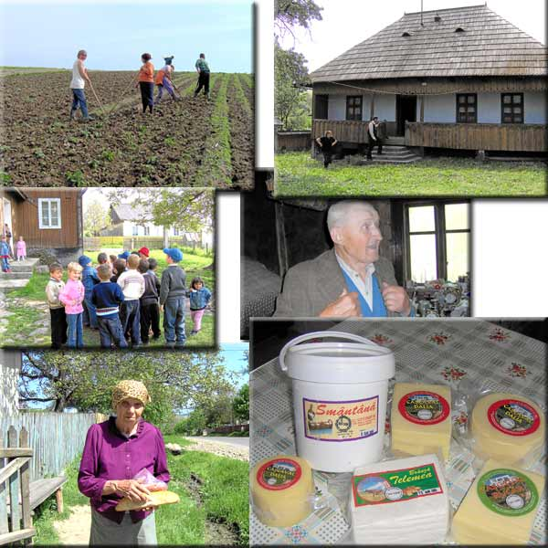
travaux des champs à la main – des petits du jardin d’enfants – nos « vieux » - la maison de CER-CLIT – les produits de la fromagerie.

